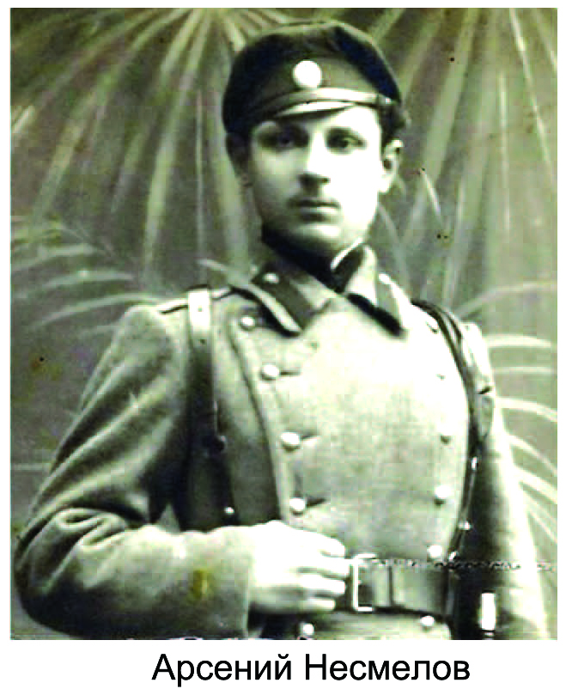
В год юбилея протопопа мы решили публиковать стихотворения о нем разных поэтов. Профессиональные поэты – Дмитрий Мережковский, Максимилиан Волошин, Варлам Шаламов, Арсений Несмелов, Николай Новиков, Виталий Гриханов – отталкиваются в той или иной степени именно от литературного памятника, от его «Жития…», перерабатывают и по-своему трактуют его образы, сюжеты. Размышлял над ним и Арсений Несмелов, которому принадлежит стихотворение «Протопопица».
Он считается одним из представителей когорты поэтов-белогвардейцев. Арсений Несмелов родился 8 июня 1889 года в Москве в родовитой дворянской семье. Получил военное образование. Начал писать, обучаясь в Нижегородском Аракчеевском и во Втором Московском кадетских корпусах. В 1915 году выпустил первый сборник стихотворений «Военные странички».
Позже Арсений Несмелов был активным деятелем Белой гвардии, воевал под предводительством Колчака и Каппеля. После закрепления власти большевиков, он поселяется в городе Харбине — центре дальневосточной эмиграции. Именно там расцветает его поэтический талант. Он выпускает несколько сборников, стихи Несмелова печатают в западных газетах и журналах, и только родная Россия знает о нем крайне мало. Золотая пора поэта окончилась, когда в 1945 году армия большевиков захватила Харбин. Арсений Несмелов умер в застенках НКВД.
По признанию эмигрантских литературных кругов, Несмелов стал одним из лучших русских дальневосточных поэтов.
Образцом человеческой цельности становится для поэта именно Аввакум. Она оказалась особенно востребованной, да и всегда будет самым востребованным человеческим качеством в эпоху, когда распадается связь времён.
Чтобы остаться самим собой, необходимо отыскать веру и идею, ценность которой была бы выше любых земных благ, тот смысл бытия, который не завершается со смертью в отмеренных каждому человеку земных координатах. Именно здесь откроется тогда загадка и значимость человеческой цельности. У Несмелова ее лишено целое поколение. Она «не завещана», что-то разомкнулось в преемственной цепочке времён и поколений. Что и почему? Какое звено выпало? В поисках ответа брали в руки «старый том» не только авторы, оказавшиеся на чужбине, как Несмелов, но и те, кого с Аввакумом объединил один страдальческий путь, одно родство «хождения по мукам», как Варлам Шаламов… Разве не о нашем времени сказаны их слова? Ведь это к нам, нынешним, сквозь годы забвения обращается героический, пронзительно-русский поэт Арсений Несмелов.

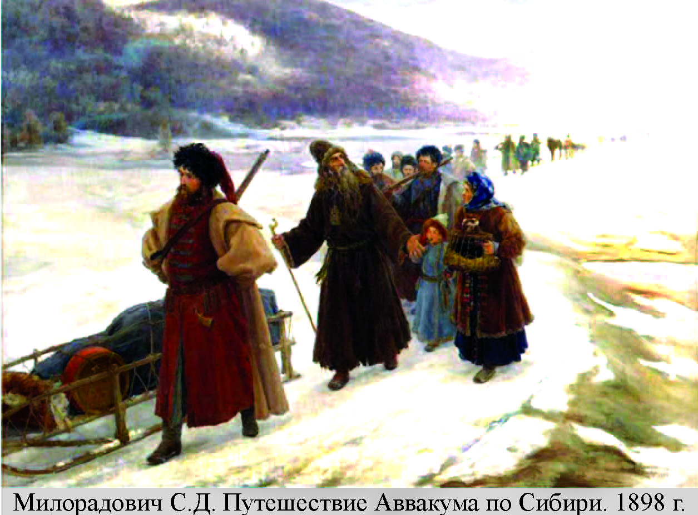

ПРОТОПОПИЦА

Поэма

Виждь, слушателю: необходимая
наша беда, невозможно ее миновать.
Протопоп Аввакум*
1
Наших прадедов Бог по-иному ковал,
Отливал без единой без трещины, ‒
Видно, лучший металл Он для этого брал,
Но их целостность нам не завещана.
И потомки — не медь и железо, а жесть
В тусклой ржавчине века угрюмого,
И не в сотый ли раз я берусь перечесть
Старый том «Жития» Аввакумова.
Чу, на диких холмах человеческий топ —
Полк стрелецкий к ночлегу торопится (1).
За стрельцами бредет Аввакум-протопоп
С ясноглазой своей протопопицей.
За двухперстье, за речь, как великий укор,
За переченье Никону тяжкое
Угодил протопоп под начал и надзор
Воеводы боярина Пашкова.
Тот ‒ царева рука, что и дальше Даур
Из кремлевской палаты протянута,
Ей подай серебра, драгоценнейших шкур,
Ей и сила, и воля дана на то!
Край и глух, край и дик. С отощалым стрельцом
Лишь грозою да боем управиться,
И еще протопоп укоряет крестом,
Баламутит, сосет, как пиявица.
Для чего накликать и пророчить беду,
Коль и так над полком точно зарево?
Может, поп-то и прав, и гореть нам в аду,
Воля Божья, а власть государева!
Заморить бы попа, раздавить, как клопа, ‒
Вот как гневом утроба распарена!
И не знает Пашков: он ‒ ярмо для попа
Или тот для него, для боярина!
Как скала протопоп. Хоть опять и опять
Воевода грозил и наказывал,
Но ульстить, но унять, под себя ли подмять
Невозможно сего огнеглазого!
Воевода в возке. Чтобы нарту волочь,
Протопоп с протопопицей пешие.
Растревожил буран азиатскую ночь,
Даже звезды ее не утешили!
2
От родного села и до царских палат,
И от них до тюремной до ямины, ‒
Не единым ли он устремленьем крылат,
Обличенья его не из пламени ли?
И топили его, и палили в него,
И под угол бросали избитого,
И сгорит протопоп в купине огневой,
И Россию костер опалит его.
Всю великую Русь от гранитных твердынь
Соловецкого края до Каспия,
Где журчащую в жизнь из праотческих скрынь
Веру древнюю, русскую распяли!
Жил как все протопоп: в духоте, в маяте,
В темноте — под тяглом да под приставом,
Но порадоваться он умел красоте,
Усмехался над дурнем неистовым.
Был он смел и умен. И писателем был
Беспощадным для гнили и нечисти, ‒
Огневое перо он себе раздобыл
Без указок риторики греческой.
Он что крепость стоит. Неприступна она
Для упрямого вражьего норова.
У бесстрашного есть Аввакума жена,
Сирота из сельца из Григорова (2).
3
Вот бредет она в ряд с огнепальным попом,
Опоясана лямкою конскою…
Через двести годов этим самым путем
Полетят Трубецкая с Волконскою (3).
Только Марковне злей, непосильнее путь ‒
В женском сердце что горечи копится!
Не от лямки одной надрывается грудь,
И насилу бредет протопопица.
Горя долю свою выпьет полно она,
До той ямы подземной, что в Мезени,
Но тебя, протопоп, не оставит жена,
Будь ты в лямке, в битье ли, в болезни ли.
Не от лямки отстать, за супруга ли стать ‒
Вот тоска, и забота привычная.
Только сила не та, только ветер опять
Опрокинул тебя, горемычная!
И за годы невзгод раз лишь сердце зашлось,
Что-то тут его сжать помешало ей, ‒
Протопопу лишь раз от жены довелось
Слышать робкую женскую жалобу.
И сказала она в той трущобе без троп
(Плач ресницы льдяные разламывал):
«Долго ль муки сея будет нам, протопоп?»
И в ответ он: «До смерти до самыя!» (4)
Не сурово сказал, со слезами сказал,
Ибо ведал, что ноша та ‒ крестная,
И склонился поднять, и встречались глаза
Их двоих в ту минуту чудесную.
Всё жена поняла и сказала: «Добро!
Побредем, знать, Петрович, не сетуя».
Ах, как жжет, как горит протопопа перо,
Повествуя из ямы про это вот.
И впряглися опять, чтобы нарту волочь;
Ночь утихла и, звездная, ярка вновь.
Всё свое серебро сеет синяя ночь
Тебе под ноги, милая Марковна!
4
Афанасий Пашков сед, велик, как морской
Тот медведь, что на севере водится.
А разгневается ‒ так он в гневе такой,
Что храни, упаси Богородица!
Сын его Еремей (5) (и того борода
В серебре, но отцу ‒ почитание) ‒
Тот гораздо умен, не шумит никогда,
Обо всем его думка заранее.
И в Мунгальскую (6) степь отправляет Пашков
Еремея с задачей военною.
Что-то сына там ждет? И на всё он готов,
Чтоб проникнуть за даль сокровенную.
Воевода шамана (7) потребовал в стан,
Сел, индейским раздувшимся кочетом,
И, на бубне играв, тот проклятый шаман,
Покрутившись, победу пророчит им.
Рад-доволен Пашков, и стрельцам приказал
Он к победе сбираться да строиться,
Но из хлевины всё протопоп услыхал…
И, в обиде за русскую Троицу,
Пред людьми он предстал, он крестом потрясал
И кричал, что ничто не устроится (8):
«Да не сможете вы возвратитеся вспять:
Только смерть ‒ ни победы, ни славы вам!
Да не сбудется днесь, обреченная рать,
Предсказание, данное дьяволом!»
Напугал протопоп зашумевших стрельцов,
И нейдется на дело им трудное…
Как тогда не убил протопопа Пашков,
Уж доподлинно чудо-пречудное!
5
И сбываются все протопопа слова:
Еремей лишь сам-друг возвращается (9).
Воевода Пашков разъяреннее льва,
Палачами ж огонь разжигается.
От огня же того у него не живут,
Для гортани не олово ль топится?
Вот уже палачи за строптивцем бегут,
И бледней полотна протопопица…
…Вера прадедов сих, что утрачена днесь,
Та, которой так жадно завидую,
Что на небе всему воздаяние есть,
Что награда идет за обидою.
Что уж всё рассудил благодатный Исус,
Кормчий праведных, парус кораблика
И уже на губах Аввакумовых вкус
Бесподобного райского яблока.
И готов протопоп: не само ли ему
В рот-де Царство Небесное валится? (10)
Женихом он пойдет к палачу своему,
Под топленый свинец ли, под палицу ль!
Ибо знает: за краткий страдания срок,
За кровавую смерти испарину,
За откушенный перст (11), за прорубленный бок ‒
Будут райские кущи подарены.
Жаль жену и детей, но за подвиг его
И семейство у Господа в почести,
И он ждет палачей, не боясь ничего,
В исступлении древле-пророческом.
В сердце Марковны нет этой воли литой ‒
Вся в слезах, опустилися рученьки:
Пусть не примет супруг высшей славы святой,
Лишь бы только не вышел он в мученики!
Женской любящею, истомленной душой
Рвется, ищет спасения милому,
Просит только о том, чтобы Бог подошел
И несчастье из жизни их выломал.
И услышал Господь: воротил Еремей
Палачей, заступиться торопится.
Сколько яростных дней, сколько страшных ночей
Ты осилила, протопопица!
6
В сумасшедшей Москве перемены опять,
Мчит гонец, подгоняемый вьюгою.
Из далеких Даур возвращается вспять
Аввакум с ясноглазой супругою.
И над долей его свет забрезжил иной ‒
Разгорается слава, что зарево:
Здесь встречают его умиленной слезой,
Там обласкивают и одаривают.
Отдохнуть бы теперь от битья да от троп,
На которых под лямкою падали,
Но замолк, но затих, заскучал протопоп,
И суровые брови запрядали.
И от Марковны та не укрылась тоска,
И, когда он молчал да раздумывал,
Подошедшей ея опустилась рука
На большое плечо Аввакумово.
И с опрятством к нему приступила жена,
Как ладейка к утесу причалила…
Наклоняясь к челу, вопросила она:
«Господине, почто опечалился?» (12)
Тяжким взглядом своим отстраняя, гоня,
Горько вымолвил другу он нежному:
«Что, жена, сотворю? Вы связали меня
Не стоять мне за веру по-прежнему!»
Отшатнулась жена: не одним ли путем
Через дебри Пашковские хожено?
Отставала ль она, не была ли при нем
Ежечасно, как другу положено?
«Боже милостливый! ‒ ужаснулась она. ‒
Что такое ты вымолишь, выискал?..»
И молчал протопоп. И была тишина…
В их избе, где ребенок попискивал.
И сказала жена, и супругу свою
Протопоп не узнал на мгновение:
«Аз ти вместе с детьми ныне волю даю
И на подвиг благословение!»
И шагнула вперед, и уже не дрожит
Ее голос струною натянутый:
«Если ж Бог разлучит, так о нас не тужи,
Лишь в молитвах своих не запамятуй!»
И умолкла она. И в волненьи таком,
Что душа и пылала, и таяла,
Протопоп Аввакум бил супруге челом,
И супруга, подняв, обняла его.
7
И была эта ночь как руля поворот
Для их лодочки легкой двухвесельной:
С успокоенных вод в новый водоворот
Он стремительно вновь перебросил их.
Над тюрьмой земляной крыши белый сугроб,
На оконце ржавеют железины:
Закопали тебя, Аввакум-протопоп,
В Пустозерске, а Марковну — в Мезени (13).
Худ и наг протопоп, и его борода
Серебром заструилась до пояса,
Но могучей спины не сгибают года,
И не может душа успокоиться.
Он склонен над столом, и пера острие
Слово к слову находит точеное.
У руки же его, там, где тень от нее,
Мышка бегает прирученная.
«Божья тварь!» ‒ и тепло заструили глаза
На комочек на этот на бархатный
Полюбила тебя не за этот ли за
Светлый взгляд горемычная Марковна?
За уменье понять, улыбнуться светло,
Пожалеть неуемного ворога,
И за это любви золотое тепло
Заплатила подружие дорого.
Оторвали тебя, да и сам отошел, ‒
Отстранило служение раннее, ‒
И хоть пишешь письмо, и письмо хорошо,
Но выходит оно как послание.
И Петровича нет меж священных цитат:
Что ни слово ‒ опять поучение,
Ибо ведаешь ты, что становишься свят,
Что письмо ‒ как Апостола чтение!..
Облегчения нет от такого письма,
Сердце чахнет и в горечи варится.
Одиночество жжет. Опускает тюрьма
Навсегда свою кровлю над старицей.

* * *
В Пустозерске ж глухом дымовые столбы
Поднялися в весеннем безветрии
Не ушел протопоп от высокой судьбы,
Вознесен на пылающий жертвенник!
Зашипело смолье, и в рассветную рань,
Сквозь огонь, в дымовые отверстия ‒
То лицо, то брада, то воздетая длань,
Исповедующая двухперстие.

Харбин, 1938–1939

Примечания

Печатается по тексту отдельного издания (Харбин, 1939). В книге воспоминаний «Два полустанка (Амстердам, 1987) Валерий Перелешин пишет: «…Ко мне зашел Борис Юльский. Наскоро поздоровавшись, возгласил: ‒ А вы знаете последнюю новость? О, вы не знаете последней новости! Арсений Несмелов перешел в старый обряд. Он уже переехал в их общину, отпустил бороду, крестится двумя перстами и роется в библиотеке… Дело разъяснилось, когда вышла поэма Несмелова «Протопопица» об Анастасии Марковне, жене протопопа Аввакума. Арсению было надо не только прочесть житие многострадального протопопа, но и пропитаться атмосферой раннего раскола, пафосом двуперстия, духом всей той эпохи» (с.57).
* «Виждь, слышателю: необходимая наша беда, невозможно миновать!» ‒ цитата из «Жития» Аввакума, полностью отрывок выглядит так: «…писанное время пришло по Евангелию: ,,нужда соблазнам приити“. А другой глаголет евангелист: ,,невозможно соблазнам не приити, но горе тому, им же приходит соблазн“. Виждь, слышателю: необходимая наша беда, невозможно миновать! Сего ради соблазны попущает Бог, да же избрани будут, да же разжегутся, да же убелятся, да же искуснии явленни будут в вас. Выпросил у Бога светлую Россию сатона, да же очервленит ю кровию мученическою. Добро ты, дьявол, вздумал, и нам то любо ‒ Христа ради, нашего света, пострадать!» («Житие протопопа Аввакума», М., 1979. С.53).
1. Несмелов начинает повествование об Аввакуме и его жене с момента, когда во время ссылки в Сибирь протопоп попал под власть енисейского воеводы Афанасия Филипповича Пашкова (ум.1664), получившего в августе 1655 года приказание отправиться во главе большого отряда стрельцов и казаков в Даурию, – так до начала ХХ века иногда именовали всю территорию Южного Забайкалья. Из «Жития» Аввакума: «Таже сел опять на корабль свой, еже и показан ми, что выше сего рекох, – поехал на Лену. А как приехал в Енисейской, другой указ пришел: велено в Дауры вести – двадцеть тысящ и больши будет от Москвы. И отдали меня Афонасью Пашкову в полк, – людей с ним было 600 человек; и грех ради моих суров человек: беспрестанно людей жжет, и мучит, и бьет. И я ево много уговаривал, да и сам в руки попал. А с Москвы от Никона приказано ему мучить меня». Аввакум сильно преувеличивает расстояние от Даурии до Москвы, на самом деле речь идет о 5-6 тысячах километров.
2. Из «Жития»: «Аз же Пресвятей Богородице молихся, да даст ми жену помощницу ко спасению. И в том же селе девица, сиротина ж, беспрестанно обыкла ходить во церковь, – имя ей Анастасия. Отец ея был кузнец, именем Марко, богат гораздо; а егда умре, после ево вся истощилось. Она же в скудости живяше и моляшеся Богу, да же 17 сочетается за меня совокуплением брачным; и бысть по воли Божии тако». Жена протопопа, Анастасия Марковна (1624-1710); в другой редакции «Жития» сказано, что мать Аввакума женила его, когда ему было семнадцать лет, Анастасии четырнадцать.
3. Мария Николаевна Волконская (1806-1863), урожденная Раевская – жена декабриста князя Сергея Григорьевича Волконского, добровольно разделившая с ним ссылку. Графиня Екатерина Ивановна Трубецкая (1800-1854), урожденная Лаваль – жена декабриста Сергея Петровича Трубецкого, также последовала за мужем в ссылку в Забайкалье.
4. Из «Жития»: «Я пришел, – на меня, бедная, пеняет, говоря: «долго ли муки сея, протопоп, будет?» И я говорю: «Марковна, до самыя смерти!» Она же, вздохня, отвещала: «добро, Петровичь, ино еще побредем».
5. Из «Жития»: «Гораздо Еремей разумен и добр человек: уж у него и своя седа борода». 6 Т.е. в монгольскую.
7. Из «Жития»: «Отпускал он сына своево Еремея в Мунгальское царство воевать, – казаков с ним 72 человека да иноземцов 20 человек, – и заставил иноземца шаманить, сиречь гадать: удастлися им и с победою ли будут домой? Волхв же той мужик, близ моего зимовья, привел барана живова в вечер и учал над ним волхвовать, вертя ево много, и голову прочь отвертел и прочь отбросил. И начал скакать, и плясать, и бесов призывать и, много кричав, о землю ударился, и пена изо рта пошла. Беси давили ево, а он спрашивал их: «удастся ли поход?» И беси сказали: «с победою великою и с богатством большим будете назад». И воеводы ради, и все люди радуяся говорят: «богаты приедем!».
8. Из «Жития»: «А я, окаянной, сделал не так. Во хлевине своей кричал с воплем ко Господу: «послушай мене, Боже! послушай мене, Царю Небесный, Свет, послушай меня! да не возвратится вспять ни един от них, и гроб им там устроивши всем, приложи им зла, Господи, приложи, и погибель им наведи, да не сбудется пророчество дьявольское!»
9. Из «Жития»: «Еремей ранен сам-друг дорожкою мимо избы и двора моево едет, и палачей вскликал и воротил с собою. Он же, Пашков, оставя застенок, к сыну своему пришел, яко пьяной с кручины. И Еремей, поклоняся со отцем, вся ему подробну возвещает: как войско у него побили все без остатку».
10. Из «Беседы о страдавших в России за древлецерковная благочестная предания»: «Иного времени долго такова ждать: само царство небесное валится в рот. А ты откладываешь, говоря: дети малы, жена молода, разориться не хощется, а тово не видишь, какую честь ту бросили бояроне те, да еще жены суть. А ты – мужик, да безумнее баб, не имеешь цела ума: ну, дети переженишь и жену ту утешишь. А за тем что? не гроб ли? Таже смерть, да не такова, понеже не Христа ради, но общей всемирной конец…».
11. Аввакуму не были отрублены пальцы, но его пустозерским соузникам рубили руки, ладони, пальцы, чтобы они не могли креститься двуперстием. Иерею – Лазарю отрезали язык и отрубили руку по запястье; диакону Феодору отрезали язык и отрубили руку поперек ладони; иноку Епифанию отрезали язык и отрубили четыре пальца.
12. Из «Жития»: «Опечаляся, сидя, рассуждаю: что сотворю? проповедаю ли слово Божие или скроюся где? Понеже жена и дети связали меня. И виде меня печальна, протопопица моя приступи ко мне со опрятством и рече ми: «что, господине, опечалился еси?» Аз же ей подробну известих: «жена, что сотворю? зима еретическая на дворе; говорить ли мне или молчать? – связали вы меня!» Она же мне говорит: «Господи, помилуй! что ты, Петровичь, говоришь? Слыхала я, – ты же читал, – апостольскую речь: «привязался еси жене, не ищи разрешения; егда отрешишися, тогда не ищи жены». Аз тя и с детьми благословляю: дерзай проповедати слово Божие попрежнему, а о нас нетужи; дондеже Бог изволит, живем вместе; а егда разлучат, тогда нас в молитвах своих не забывай; силен Христос и нас не покинуть! Поди, поди в церковь, Петровичь, – обличай блудню еретическую!» Я-су ей за то челом и, отрясше от себя печальную слепоту, начах попрежнему слово Божие проповедати».
13. Из «Жития»: «А протопопица и прочии на Мезени осталися все». Мезень – город, расположенный на правом берегу реки Мезень, в 45 км от Белого моря, в 215 км к северо-востоку от Архангельска. В 1664-1666 в Мезени в остроге находился в ссылке протопоп Аввакум, после чего был отправлен в Пустозерск, древнерусский город 15-17 вв., у озера Пустое в низовьях Печоры (ныне территория Ненецкого АО), где с 1667 года Аввакум 14 лет просидел на хлебе и воде в земляной тюрьме, рассылая грамоты и окружные послания. 14 апр. 1682 г. Аввакум и иже с ним были сожжены в Пустозерске.

Комментарии, предисловия к поэме: о. Иоанн Курбацкий, Виктор Боченков, Евгений Витковский (Москва), Ли Мэн (Чикаго) (См.: Сайт «Современная проза: Литературное наследие: Арсений Несмелов» ‒ http://rulibs.com/ru_zar/prose_contemporary/nesmelov/0/j11.html; «Калугарь» (Калуга). 2020. №39. С.8-12. - http://oldbelivers.com/content.php?page=etzncgmj_rus&id=14&sid=4)

